Краткосрочное планирование по математике

Дата |  |  | 17.10.14
Тема |  |  | Углы. Измерение углов.
Цель урока: |  |  | активизировать и развить познавательный интерес, умение сравнивать, обобщать;
Задачи урока: |  |  | уметь с помощью циркуля находить градусную меру угла  развить практические навыки построения и измерения углов транспортиром;  повторить и закрепить знания, приобретенные на уроках;  воспитать умение слушать, выделять главное;  совершенствовать сочетание индивидуальной и коллективной форм работы.
Ожидаемый результат: |  |  | умеют с помощью циркуля находить градусную меру угла  развита практические навыки построения и измерения углов транспортиром;  повторили закрепили знания, приобретенные на уроках;  умеют слушать, выделять главное;  совершенствовать сочетание индивидуальной и коллективной форм работы.
Этап | Время | Действия учителя |  | Действия ученика | Ресурсы | Оценка
А  /6 м/ | 3 мин | Психологический тренинг  Цель: подготовить учащихся к работе на уроке.  Встали тихо, замолчали,  Всё, что нужно, вы достали.  Приготовились к уроку,  В нём иначе нету проку.  Здравствуйте, садитесь,  Больше не вертитесь.  Мы урок начнем сейчас,  Интересен он для вас.  Слушай всё внимательно,  Поймешь всё обязательно.  Давайте улыбнёмся друг другу и с хорошим настроением начнём наш урок.  Девиз урока |  | Приветствие.  Дети мысленно говорят друг другу пожелания.  Читают девиз. | презентация  девиз урока
 | 3 мин | Деление на группы |  | Дети делятся на группы по счету | Учитель считает
В  /31 м/ | 5 мин | проверить домашнее задание Проверка домашнего задания друг друга проверяют  Что необходимо сделать, чтобы узнать новое? (Повторить то, что поможет нам при открытии новых знаний), организовать целенаправленную познавательную деятельность учащихся.  Ребята. Сегодня мы с вами с помощью транспортира будем чертить углы  «Найти свое имя»  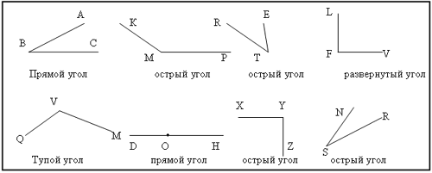 |  | Ученики в процессе обсуждения приходят к мнению, что нужно попробовать  Дети проверяют домашнее задание  Дети отвечают на листах | Рабочие тетради с домашним заданием  слайд | три хлопка
/ | 10 мин | 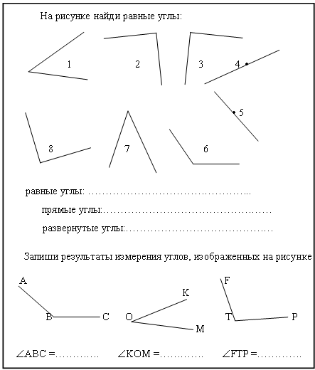 |  |  |  | Три хлопка
 | 13  мин | ІІ. Основная часть  Работа по парам  Составьте и запишите  выступление спикеров от каждой группы  № 1387,1398 |  | Обсуждают в группах, высказывают мнения, выполняют задание. Выступают по 1 члену от группы  Вырабатывают критерии оценивания задачи.  В группах решают задачи. записывают на постере. Защищает  1 член от группы  Расшифровывают ответы и обсуждают  Ученики обсуждают дают свой ответы | карточки – задания для каждой группы  презентация  ИКТ | три хлопка  критериальное оценивание  три хлопка
 | 3  мин | Физминутка  предупреждение нарушений осанки, профилактика заболеваний.  Быстро встали, улыбнулись.  Выше-выше потянулись.  Ну-ка, плечи распрямите,  Поднимите, опустите.  Вправо, влево повернитесь,  Рук коленями коснитесь.  Сели, встали. Сели, встали.  И на месте побежали |  | Дети выполняют движение | ИКТ
С  /8 м/ | 6  мин | ІІІ. Рефлексия  Вспомните, под каким девизом работали? («Маленькие удачи – путь к большой победе»)  Что нового узнали? () - Что мы сегодня повторили на уроке?  К какой победе приведет нас эта удача?  Кто уже чувствует себя уверенно при выполнении заданий на сравнение?  Кто доволен своей работой? Кого можно отметить за хорошие успехи?  Оцените свою работу с помощью смайлика. |  | Отвечают на вопросы  Учащиеся подводят итоги урока, высказываясь, что удалось им на уроке, а что – нет  Оценивают ощущения после урока с помощью смайлика | Смайлики
 | 2  мин | Домашнее задание с.  Оценивание |  | Дети записывают домашнее задание | .

